Тема опыта работы: Формирование у учащихся метапредметных компетенций, через внедрение элементов Smart технологий в проектную деятельность.
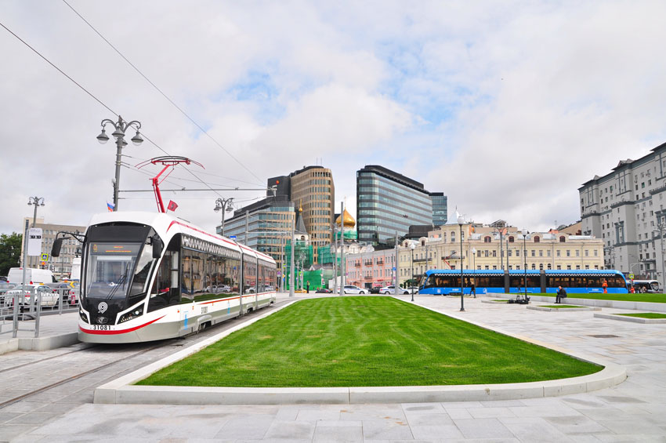

Умный город– это взаимосвязанная система коммуникативных и информационных технологий с интернетом вещей, благодаря которой упрощается управление внутренними процессами города и улучшается уровень жизни населения.
Интеллектуальный город выполняет две важные задачи:
- сбор и передача данных представителям управления;
- налаживание обратной связи между администрацией и горожанами, благоустройство среды.
Плюсы смарт сити заключаются в повышении уровня жизни граждан и в уменьшении издержек рабочих процессов благодаря автоматизации деятельности, не требующей применения аналитических навыков.
Термин «умный город» был введен относительно недавно, и однозначного толкования этого понятия до сих пор нет. Однако эксперты сошлись в том, что основной источник управления смарт сити – данные о населении.
Цифровые города постоянно улучшают свои функции за счет непрерывной обработки и обновления сведений. Интегрированные датчики собирают информацию, полученную от жителей города и с помощью электронных устройств. После анализа собранных данных происходит оптимизация, решающая проблемы неэффективности
Компоненты системы интеллектуальных городов:
- Видеонаблюдение и фотофиксация;
- Интеллектуальные транспортные системы (ИТС);
- Единая система экстренного вызова (пример – «Система-112» в России);
- Единая диспетчерская служба и ситуационные центры;
- Интернет вещей;
- Пятое поколение мобильной связи (5G).
Эти инструменты сбора и анализа информации используются для улучшения функционирования транспортной развязки, медицины, промышленности и других сфер, формирующих модель цифрового города.
В декабре 2017 г. сотрудники Научно-исследовательского института технологий и связи определили семь основных направлений цифрового поселения.

Особенности смарт сити
- Умная экономика:
  - Формирование благоприятной среды для инновационной деятельности, в том числе для развития информационно-коммуникационных технологий;
  - Налаженная система онлайн-бронирования гостиниц.
- Умное управление:
  - Отлаженное функционирование системы коммуникации между жителями города и представителями исполнительной власти, информационная открытость городской администрации;
  - Активность граждан в управлении городом;
  - Актуальность документации стратегического планирования;
  - Высокая посещаемость официальных сайтов городской администрации.
- Умные финансы:
  - Доступность банкоматов;
  - Прозрачность государственных тендеров;
  - Система оплаты проезда по безналичному расчету
- Умная инфраструктура:
  - Отлаженная работа интернет-сервисов для вызова и оплаты такси;
  - Возможность мониторить дорожный трафик в режиме онлайн;
  - Наличие сети заправочных станций для электромобилей;
  - Сервис по предоставлению услуг каршеринга.
- Умные жители:
  - Активность и количество пользователей Всемирной сети;
  - Применение электронных карт учащихся;
  - Доступность данных о рынке труда.
- Умная среда:
  - Развитая система мониторинга экобезопасности;
  - Участие горожан и администрации в устранении последствий несанкционированного выброса мусора.
- Умные технологии:
  - Наличие бесплатных точек Wi-Fi, в т.ч. в общественном транспорте;
  - Функционирование сетей мобильного широкополосного доступа.
На сегодняшний день, к числу умных городов можно отнести Москву, Санкт-Петербург, Сочи, Копенгаген, Сингапур, Стокгольм, Цюрих.

